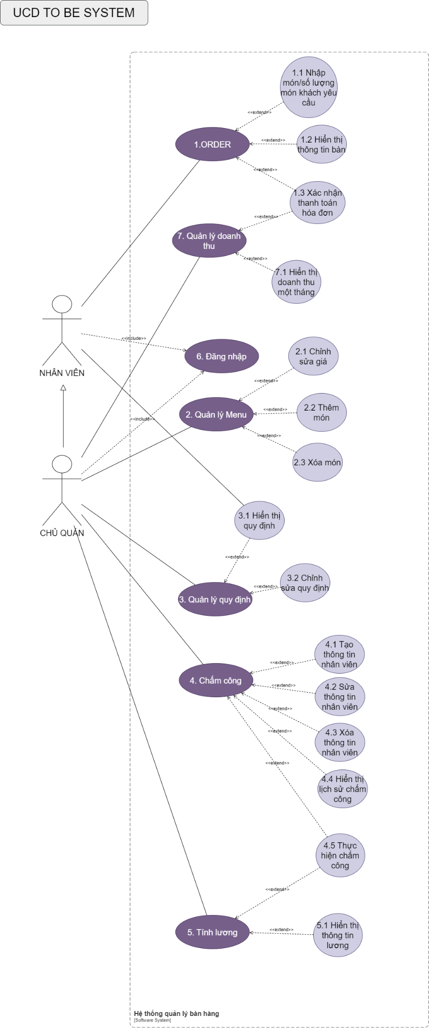

**MÔ TẢ CHI TIẾT USE CASE (ĐẶC TẢ USE CASE)**

**1.1 Nhập món/ số lượng món theo khách yêu cầu**

|  |  |
| --- | --- |
| Use case ID | 1.1 |
| Use case name | Nhập món/số lượng món theo khách yêu cầu. |
| Description | Là nhân viên, tôi muốn nhập món/ số lượng món theo yêu cầu của khách hàng. |
| Actors | Nhân viên, chủ quán |
| Priority | High |
| Triggers | Nhân viên chọn mở chức năng ORDER |
| Pre-conditions | * Cửa hàng còn bàn trống * Món của khách hàng chọn có trong menu |
| Post-conditions | * Khách hàng gọi món thành công * Thông tin bao gồm số thứ tự bàn/ tên nhân viên/ món/ số lượng món được lưu lại và chuyển cho phòng bếp |
| Main flow | 1. Hệ thống hiển thị số bàn còn trống 2. Nhân viên chọn bàn 3. Hệ thống hiển thị menu quán 4. Nhân viên chọn món 5. Nhân viên nhập số lượng món 6. Hệ thống lưu thông tin 7. Hệ thống chuyển thông tin cho phòng bếp |
| Alternative flows |  |
| Exception flows | 1a. Nếu tiệm không còn bàn trống, hệ thống hiển thị các bàn đã được order, nhân viên thông báo hết bàn cho khách và kết thúc  4a. Nếu món không có trên menu, hệ thống hiển thị thông báo “ Không có món” và kết thúc. |
| Business rules | N/A |
| Non-functional requirements | N/A |

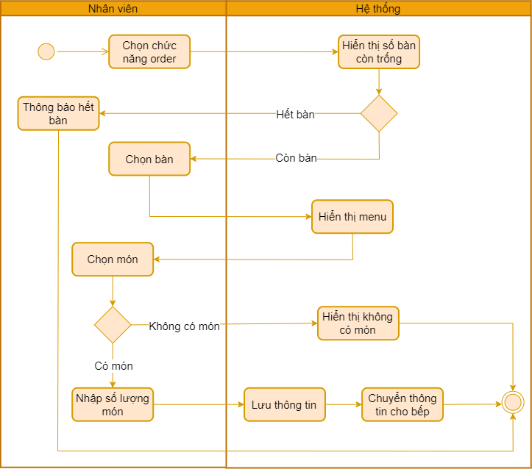

**1.2 UC Xem thông tin bàn**

|  |  |
| --- | --- |
| Use case ID | 1.2 |
| Use case name | Xem thông tin bàn |
| Description | Là nhân viên, chủ quán, chúng tôi muốn xem trạng thái các bàn ở quán. |
| Actors | Nhân viên, chủ quán |
| Priority | High |
| Triggers | Nhân viên, chủ quán chọn chức năng ORDER |
| Pre-conditions |  |
| Post-conditions | * Xem trạng thái các bàn ở quán * Xem thông tin bao gồm số thứ tự bàn và tên nhân viên phục vụ bàn đó |
| Main flow | 1. Hiển thị các ô tương ứng với số thứ tự bàn 2. Hiển thị trạng thái các bàn 3. Hiển thị tên nhân viên gắn với ô bàn |
| Alternative flows | 2a. Nếu bàn còn trống thì ô hiển thị trạng thái ở màu cam nhạt  2b. Nếu bàn đang được order hoặc có khách thì ô hiển thị trạng thái màu xanh dương |
| Exception flows |  |
| Business rules | N/A |
| Non-functional requirements | N/A |

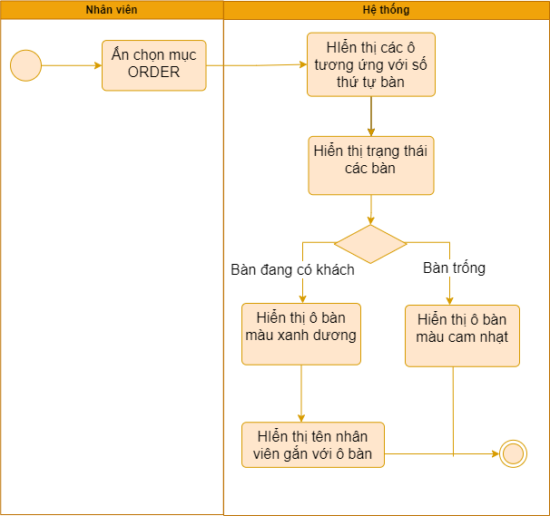

**4.4UC Thực hiện chấm công**

|  |  |
| --- | --- |
| Use case ID | 4.4 |
| Use case name | Thực hiện chấm công |
| Description | Là chủ quán, tôi muốn chấm công cho nhân viên của mình. |
| Actors | Chủ quán |
| Priority | High |
| Triggers | Chủ quán mở chức năng chấm công |
| Pre-conditions | * Nhân viên đến quán làm việc * Chủ quán/ người được chủ quán ủy quyền có mặt tại quán |
| Post-conditions | * Nhân viên được chấm công thành công. * Thông tin số giờ làm của nhân viên được lưu |
| Main flow | 1. Hệ thống hiển thị các ô thông tin của từng nhân viên 2. Chủ quán chọn ô tên nhân viên 3. Chủ quán ấn bắt đầu ca làm 4. Hệ thống kết thúc ca làm 5. Hệ thống tính toán số giờ làm 6. Hệ thống lưu số giờ làm |
| Alternative flows | 4a. Nếu nhân viên làm hết ca làm. Hệ thống lưu thời gian kết thúc ca làm là 22 giờ 30 phút và kết thúc  4b. Nếu nhân viên về sớm. Chủ quán ấn nút End kết thúc ca làm. Hệ thống lưu thời gian kết thúc thực tế và kết khúc. |
| Exception flows |  |
| Business rules | N/A |
| Non-functional requirements | N/ |

